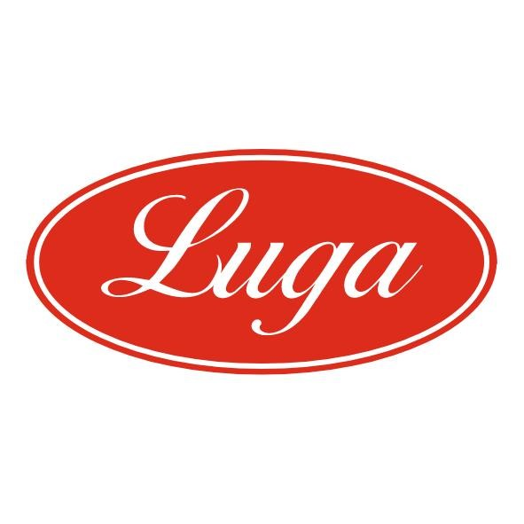Pizzeria Luga

Týždenné menu 10.11.-14.11.2025
Cena denného menu je 6,50 € vrátane polievky

Pondelok: 10.11.2025
Polievka: Paradajková s cestovinou 1,3 250ml
Slepačí vývar 1,3,9 250ml
1. Kuracie na mexickej zelenine, dusená ryža 1 140/200g
2. Bravčové pikantné, americké zemiaky 1,17 140/200g
3. Ovocné guľky s posýpkou 1,3,7 350g

Utorok: 11.11.2025
Polievka: Pórková krémová s krutónmi 1,7 250ml
Slepačí vývar 1,3,9 250ml
1. Grilované kuracie stehná, varené zemiaky 1,7 140/200g
2.Bravčový rezeň zapečený so syrom a jablkami, slovenská ryža 1,3,7 140/200g
3. Ovocné guľky s posýpkou 1,3,7 350g

Streda 12.11.2025
Polievka: Zemiaková polievka s rascou 1 250ml
Slepačí vývar 1,3,9 250ml
1. Brokolicová omáčka s kuracím mäsom, cestoviny 1,7 140/200g
2. Zajačí perkelt so zemiakmi 1,7,17 140/200g Cena 7,50€
3. Ovocné guľky s posýpkou 1,3,7 350g

Štvrtok 13.11.2025
Polievka: Hrášková s liatym cestom 1,3 250ml
Slepačí vývar 1,3,9 250ml
1. Kurací špíz, hranolky 1 140/200g
2 . Rezance s tvarohom a slaninkou 1,3,7 350g
3. Ovocné guľky s posýpkou 1,3,7 350g

Piatok 14.11.2025
Polievka: Gulášová polievka 1,17 250ml
Slepačí vývar 1,3,9 250ml
1. Zemiakový prívarok so sekanou, chlieb 1,3,7,17 140/200g
2. Medová krkovička na pive, varené zemiaky 1,16,17 350g
3. Ovocné guľky s posýpkou 1,3,7 350g

Zoznam alergénov Obilniny obsahujúce lepok a výrobky z nich 2. Kôrovce a výrobky z nich 3. Vajcia a výrobky z nich 4. Ryby a výrobky z nich 5. Arašidy a výrobky z nich 6. Sójové bôby a výrobky z nich 7. Mlieko a výrobky z neho (vrátane laktózy) 8. Orechy, t. j. mandle, lieskové orechy, vlašské orechy, kešu, orechovce, para orechy, kokosový orech, pistácie, makadamové orechy a queenslandské orechy a výrobky z nich 9. Zeler a výrobky z neho 10. Horčica a výrobky z nej 11. Sezamové semená a výrobky z nich 12. Kysličník siričitý a siričitany v koncentrácii maximálne 10 mg/kg alebo 10 mg/liter vyjadrené ako SO2 13. Vlčí bôb a výrobky z neho 14. Mäkkýše a výrobky z nich 15. Citrusové plody a výrobky z nich 16. Med a výrobky z neho 17. Cesnak a výrobky z neho18. Chilli, feferóny a výrobky z nich
Váha mäsa je uvedená v surovom stave!

